邁泰 Mai Tai
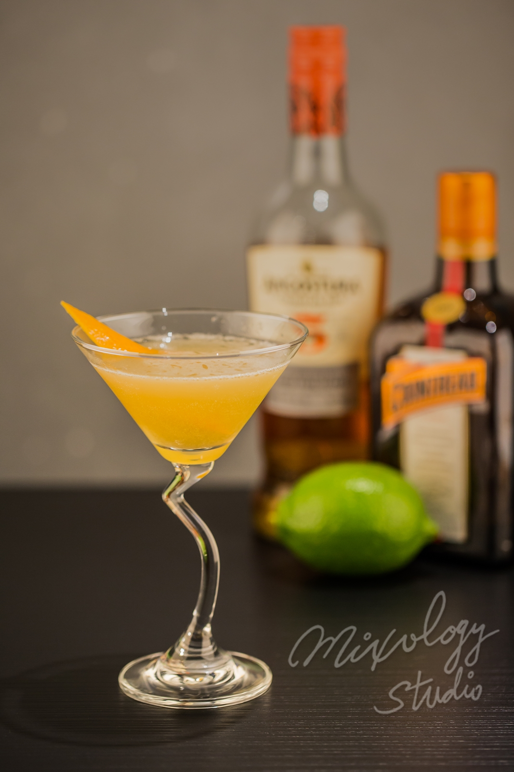 | ◆ 材料比例 ◆
 | 陳年蘭姆酒 | 55 ml
 | 君度橙酒 | 10 ml
 | 現榨檸檬汁 | 20 ml
 | 純糖漿 | 10 ml
 | ◆ 調製方法 ◆
 | 杯子 | 冰鎮馬丁尼杯
 | 作法 | - 雪克杯加入所有材料及冰塊，搖盪均勻。  - 濾掉冰塊，將酒液倒入冰鎮過的馬丁尼杯
 | 建議裝飾物 | 檸檬皮捲

